9 Создать тест простой.
Используем strstr https://www.php.net/manual/ru/function.strstr.php
Используем substr https://www.php.net/manual/en/function.substr.php
Используем while https://www.php.net/manual/ru/control-structures.while.php
Используем fopen https://www.php.net/docs.php
Используем fclose https://www.php.net/manual/ru/function.fclose.php
Используем ftell https://www.php.net/manual/ru/function.ftell.php
Используем fseek https://www.php.net/manual/ru/function.fseek.php
l Используем feof https://www.php.net/manual/ru/function.feof.php
Используем fgets https://www.php.net/manual/ru/function.fgets.php
Используем fwrite https://www.php.net/manual/ru/function.fwrite.php
Используем getcwd https://www.php.net/manual/ru/function.getcwd.php
Используем filesize https://www.php.net/manual/ru/function.filesize.php
Используем file_exists https://www.php.net/manual/en/function.file-exists.php
Используем strlen https://www.php.net/manual/en/function.strlen.php
Используем echo https://www.php.net/manual/ru/function.echo.php
Используем strcmd https://www.php.net/manual/ru/function.strcmp.php

Создадим каталог /test
Создадим файл /test/test0.txt

Hom - начало данных по тесту
text –это вопрос
1 2 3 ответы ожидаемые
end - конец по тесту
answer - пока не полученный ответ
ok - ответ для сравнения

Пишем в test0.txt клише вопросов и номера готового ответа ok с пустым ответом answer ниже все
1=[hom] зачем нужны скрытые входы php hidden=[text]
[site] https://dwweb.ru/page/html/tags/017_type_hidden_html.html
1Скрыть не нужное
2Скрыть нужное
3Отправить нужные данные не показывая
1=[end] 0=[answer] 3=[ok]

2=[hom] strstr php =[text]
[site] https://www.php.net/manual/ru/function.strstr.php
1Поиск отсутствия строки
2Поиск подстроки в строке
3Поиск строки в строке
2=[end] 0=[answer] 2=[ok]

3=[hom] substr php =[text]
[site] https://www.php.net/manual/en/function.substr.php
1 Убирает строку в подстроке
2 оставляет подстроку из строки
3 указывает пробелы и прочее
3=[end] 0=[answer] 2=[ok]

4=[hom] fwrite =[text]
[site] https://www.php.net/manual/ru/control-structures.while.php
1 пишет строку в сайт
2 пишет строку в пустоту
3 пишет переменную в файл
4=[end] 0=[answer] 3=[ok]

5=[hom] fopen php =[text]
[site] https://www.php.net/docs.php
1 открывает файл для fwrite . fgets….
2 закрывает доступ
3 блокирует открытие
5=[end] 0=[answer] 1=[ok]

6=[hom] fclose php =[text]
[site]
https://www.php.net/manual/ru/function.fclose.php
1 открывает каталоги
2 закрывает файл
4 удаляет файл
6=[end] 0=[answer] 2=[ok]

7=[hom] ftell php =[text]
[site]
https://www.php.net/manual/ru/function.ftell.php
1 устанавливает на позицию в файле откуда будет считываться значение
2 узнаёт текущую позицию в файле откуда будет считываться значение
7=[end] 0=[answer] 2=[ok]

8=[hom] fseek php =[text]
[site] https://www.php.net/manual/ru/function.fseek.php
1 устанавливает на позицию в файле откуда будет считываться значение
2 узнаёт текущую позицию в файле откуда будет считываться значение
8=[end] 0=[answer] 1=[ok]

9=[hom] feof php =[text]
[site] https://www.php.net/manual/ru/function.feof.php
1 указывет на окончание сайта
2 указывает на окончание файла
9=[end] 0=[answer] 2=[ok]

10=[hom] fgets php =[text]
[site]
https://www.php.net/manual/ru/function.fgets.php
1 считывает строку с текущей позиции сайта
2 записывает строку в текущую позицию сайта
3 считывает строку с текущей позиции файла
10=[end] 0=[answer] 3=[ok]

11=[hom] fwrite r php =[text]
[site] https://www.php.net/manual/ru/function.fwrite.php
1 считывает строку с позиции
2 записывает строку в текущую позицию файла
3 считывает строку с текущей позиции сайта
11=[end] 0=[answer] 2=[ok]

12=[hom] getcwd php =[text]
[site] https://www.php.net/manual/ru/function.getcwd.php
1 определяет путь к текущему каталогу.
2 создаёт путь к текущему каталогу.
12=[end] 0=[answer] 1=[ok]

13=[hom] filesize php =[text]
[site] https://www.php.net/manual/ru/function.filesize.php
1 размер каталога
2 размер файла
13=[end] 0=[answer] 2=[ok]

14=[hom] file_exists php =[text]
[site]
https://www.php.net/manual/en/function.file-exists.php
1 определение наличие файла
2 определение наличие каталога
14=[end] 0=[answer] 1=[ok]

15=[hom] strlen php =[text]
[site] https://www.php.net/manual/en/function.strlen.php
1 определение наличие файла
2 определение размер а строки
15=[end] 0=[answer] 2=[ok]

16=[hom] echo php =[text]
[site]
https://www.php.net/manual/ru/function.echo.php
1 отобразить на сайте
2 отобразить на странице сайта
16=[end] 0=[answer] 2=[ok]

17=[hom] strcmd php =[text]
[site] https://www.php.net/manual/ru/function.strcmp.php
1 сравнить строки и слова.
2 сравнить побитно строки или массивы
17=[end] 0=[answer] 2=[ok]

Ctrl+S https://code.mu/ru/php/manual/fs/file_exists/

Пишем в index.php если кнопки нет qwe1 фиолетово указано ниже

<!DOCTYPE html><html> <head> <title>Расчёты</title><meta charset="utf-8" />
<link href="/other/sty.css" rel="stylesheet" type="text/css"/>
<link href="/other/tb.css" rel="stylesheet" type="text/css"/>
<link href="/other/drp.css" rel="stylesheet" type="text/css"/> <style> </style>
</head> <body>
<div class="dropdown"> <button class="dropbtn">!На главной!</button>
<div class="dropdown-content">
<a href="https://pk-1-02/pro260219.php">19</a>
<ul class="sub_menu"> <li> <a href="https://pk-1-02/role.php">права</a></li>
<li> <a href="https://pk-1-02/assign.php"> права страницам</a></li>
<li> <a href="https://pk-1-02/client.php"> права клиента</a></li> </ul>
<a href="https://pk-1-02/role.php">19</a>
<a href="https://pk-1-02/frm0.php">260216 frm0</a>
<a href="https://pk-1-02/pro260217.php"> 17</a>
<a href="https://pk-1-02/other/ddd.php"> ddd проба </a>
<a href="https://pk-1-02/ope1.php"> ope1 регистрация </a>
<a href="https://pk-1-02/admin.php"> о регистраций </a>
<a href="https://pk-1-02/insite.php"> вход </a>
<a href="https://pk-1-02/outsite.php"> выход </a>
</div>
</div> <header class="sticky" >
<button onclick="document.location='pro260217.php'"> arhiv </button>
<button onclick="document.location='nor02.php'"> tem 4 </button> </header>
<main>
<iframe src="/other/iii.html" top="460" width="600" height="300"></iframe>
<table class="table">
<thead> <tr> <th>RU</th><th>US Men</th><th>US Women</th></tr></thead>
<tbody><tr> <td>35.5 RU</td> <td>3.5</td> <td>22.1</td></tr> </tbody>
</table> </main> <footer class="fo">
<button onclick="document.location='pro260218.php'"> Участники </button>
<button onclick="document.location='/other/uuu.html'"> uuu </button>
<button onclick="document.location='/other/qwe.html'"> qwe </button>
<button onclick="document.location='/other/qwe1.html'"> qwe 1 </button>
</footer>
</body >
</html>

Ctrl+S https://code.mu/ru/php/manual/fs/file_exists/

Изменим в /other/qwe1.php код

<!DOCTYPE html>
<html> <head> <meta name="viewport" content="width=device-width, initial-scale=1">
<style> </style> <link href="menu.css" rel="stylesheet" type="text/css"/> </head>
Все настройки тут meny.css
<body style="background-color:white;">
<div class="navbar">
<a href="https://pk-1-02/index.php?">на главную</a>
<div class="dropdown">
<button class="dropbtn">пример <i class="fa fa-caret-down"></i> </button>
<div class="dropdown-content">
<a href="#">Link 1</a>
<a href="#">Link 2</a>
</div>
</div>
<a href="#news">News</a>
<a href="#news">ges</a>
<div class="dropdown"> <button class="dropbtn"> hostrel <i class="fa fa-caret-down"></i> </button>
<div class="dropdown-content">
<a href="#">Link 1</a>
<a href="https://pk-1-02/hostel/hostel1.php">hostel 1</a>
<a href="#">Link 2</a>
</div>
</div>
Добавимвертикальное меню
<div class="dropdown">
<button class="dropbtn"> тесты <i class="fa fa-caret-down"></i> </button>
<div class="dropdown-content">
<a href="https://pk-1-02/test/test0.php"> Test 0 </a>
<a href="#">Link 2</a>
</div>
</div>
<div class="dropdown"> <button class="dropbtn"> Ранее <i class="fa fa-caret-down"></i> </button>
<div class="dropdown-content">
<a href="https://pk-1-02/pro260218.php">18</a>
<a href="https://pk-1-02/pro260219.php">19</a>
<a href="https://pk-1-02/pro260216.php">260216</a>
<a href="https://pk-1-02/pro260217.php"> 17</a>
<a href="https://pk-1-02/pro260218.php">18</a>
<a href="https://pk-1-02/pro260219.php">19</a>
<a href="https://pk-1-02/pro260216.php">260216</a>
<a href="https://pk-1-02/pro260217.php"> 17</a>
<a href="https://pk-1-02/other/ddd.php"> ddd проба </a>
<a href="https://pk-1-02/index.php?">на главную</a>
</div>
</div>
</div>
</body>
</html>
Ctrl+S https://www.programulin.ru/rabota-s-fajlami-v-php

Пишем в пустой /test/test0.php код для начала
Обычные кнопки вернуться и сброса ну и фрейм ч зародышем таблицы

<!DOCTYPE html><html>
<head> <title>Расчёты</title><meta charset="utf-8" />
<link href="https://pk-1-02/other/sty.css" rel="stylesheet" type="text/css"/>
<link href="https://pk-1-02/other/tb.css" rel="stylesheet" type="text/css"/>
<style> </style>
</head>
<body> <header class="sticky" >
<button onclick="document.location='https://pk-1-02/index.php'"> на главную </button>
<button onclick="document.location='test0.php'"> сброс </button>
<button onclick="document.location='https://pk-1-02//other/qwe1.html'"> qwe 1 </button> </header>
<main>
<iframe src="https://pk-1-02/other/iii.html" top="460" width="600" height="300"></iframe>
<table class="table"> <thead> <tr> <th>RU</th><th>US Men</th><th>US Women</th></tr></thead>
<tbody><tr> <td>35.5 RU</td> <td>3.5</td> <td>22.1</td></tr> </tbody>
</table>
</main> <?php include "lib_test0.inc"; tst_load();?>
</body>
</html>
Ctrl+S https://metanit.com/web/html5/2.9.php

Запустим сайт
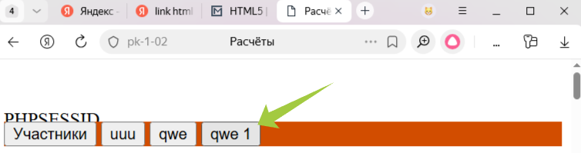 по стрелке
Если в index.php кнопка qwe1 прописана. Иначе пропишите.
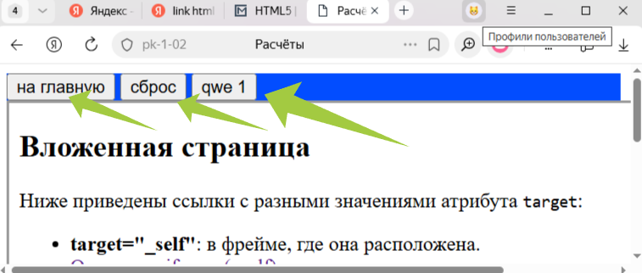
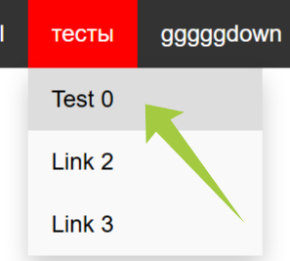
можно запустить и опробовать

пока ничего из теста нет же?
В /test/lib_test0.inc код введем вариант 0

<?php
function tst_load() /////////////////////////////////
{ $f_c="test0.txt";
if(file_exists($f_c)) {echo "<br> $f_c ";}else return -4; // определим наличчие файла
$si=filesize($f_c); // определим размер файла
if ($si>30) {echo "<br> ok size list";} else return -5; // размер не тот
$fg=fopen($f_c,'r'); // открыли файл

$v0='';$v1=''; $answer=''; $ok=''; $sit=''; $hom_end=0; $clk=0; // начальные значения

while(!feof($fg)) { $nn=ftell($fg); // узнали позицию // начался цикл
$st=fgets($fg); // считали строку // считали поля! ниже !!!
if ($hom_end==0) { $v0=strstr($st,"=[hom]",true); if ($v0==false) {continue;} // пока не нарыли начало
$st=substr($st,strlen($v0)+6,strlen($st)-5) ;
$v1=strstr($st,"=[text]",true); if ($v1==false) {continue;}
$hom_end=(int) trim($v0) ; // запуск поиска конца
echo " <fieldset> <legend>вопрос $v0 $v1 </legend>
<form metod='GET'>"; $clk=0; continue;
} //--------start------------------------------------------
if ($hom_end>0) { if ($clk==0)
{ $sit=substr($st,6,strlen($st)-6); $clk++; continue;} // пока не нарыли конец
$v0=strstr($st,"=[end]",true); if ($v0==false)
{ echo "<p> <button type ='submit' name='key' value=$clk> № $clk </button> $st</p>";
$clk++; continue;} // пока не нарыли конец
$st=substr($st,strlen($v0)+5,strlen($st)-5) ;// убрали окончание
$v1=strstr($st,"=[answer]",true); if ($v1==false) { } else
{ $answer=$v1; }
$st=substr($st,strlen($v1)+8,strlen($st)-8) ;
$v1=strstr($st,"=[ok]",true); if ($v1==false) { } else
{ $ok=$v1;}
$st=substr($st,strlen($v1)+5,strlen($st)-5) ; $clk=0;

echo " </form> </fieldset>" ; $hom_end=0; //нарыли и указали конец
} //------------end-------------------------------------------------------
} // вышли из цикла
fclose($fg); // закрыли файл
return 0;
}/////////////////////////////////////////////////////////////////////
?>

Ctrl+S https://www.programulin.ru/rabota-s-fajlami-v-php

Запустим и посмотрим!

В /test/lib_test0.inc код введем вариант 1

<?php
function getIp() {
$keys = [ 'HTTP_CLIENT_IP', 'HTTP_X_FORWARDED_FOR', 'REMOTE_ADDR' ];
foreach ($keys as $key) { if (!empty($_SERVER[$key])) { $ip = trim(end(explode(',', $_SERVER[$key])));
if (filter_var($ip, FILTER_VALIDATE_IP)) { return $ip; } } }
}//////////////////////////////

function tst_load($f,$nn_e,$sit_e,$answer_e,$ok_e,$hm_nd_e) /////////////////////////////////
{ $f_c="test0.txt"; if(file_exists($f_c)) {echo "<br> $f_c ";}else return -4; // определим наличие файла
$si=filesize($f_c); // определим размер файла

if ($si>30) {echo "<br> ok size list";} else return -5; // размер не тот
$fg=fopen($f_c,'r'); // открыли файл

$v0='';$v1=''; $answer=''; $ok=''; $sit=''; $hom_end=0; $clk=0; // начальные значения

while(!feof($fg)) { $nn=ftell($fg); // узнали позицию // начался цикл
$st=fgets($fg); // считали строку // считали поля! ниже !!!
if ($hom_end==0) { $v0=strstr($st,"=[hom]",true); if ($v0==false) {continue;} // пока не нарыли начало
$st=substr($st,strlen($v0)+6,strlen($st)-5) ;
$v1=strstr($st,"=[text]",true); if ($v1==false) {continue;} // вопроса не
$hom_end=(int) trim($v0) ; // запуск поиска конца
echo " <fieldset> <legend>вопрос $v0 $v1 </legend>
<form metod='GET'>"; $clk=0; continue;
} //--------start------------------------------------------
if ($hom_end>0) { if ($clk==0)
{ $sit=substr($st,7,strlen($st)-6); $clk++; continue;} // пока не нарыли конец
$v0=strstr($st,"=[end]",true); if ($v0==false)
{ echo "<p> <button type ='submit' name='key' value=$clk> № $clk </button> $st</p>";
$clk++; continue;} // пока не нарыли конец
$st=substr($st,strlen($v0)+6,strlen($st)-5) ;// убрали окончание
$v1=strstr($st,"=[answer]",true); if ($v1==false) { } else
{ $answer=$v1; }
$st=substr($st,strlen($v1)+9,strlen($st)-8) ;
$v1=strstr($st,"=[ok]",true); if ($v1==false) { } else
{ $ok=$v1;}
Ввели ввод hidden и кнопки условий
$st=substr($st,strlen($v1)+5,strlen($st)-5) ; $clk=0;
echo "<input hidden type='text' name='frm' value=$nn />
<input hidden type='text' name='hm_nd' value=$hom_end />
<input hidden type='text' name='fsite' value=$sit />
<input hidden type='text' name='fanswer' value='$answer'/>
<input hidden type='text' name='fok' value=$ok />";
echo " </form> </fieldset>" ; $hom_end=0; //нарыли и указали конец
} //------------end-------------------------------------------------------
} // вышли из цикла
fclose($fg); // закрыли файл
return 0;
}/////////////////////////////////////////////////////////////////////
?>
Ctrl+S https://metanit.com/web/html5/2.9.php
Запустим и посмотрим!

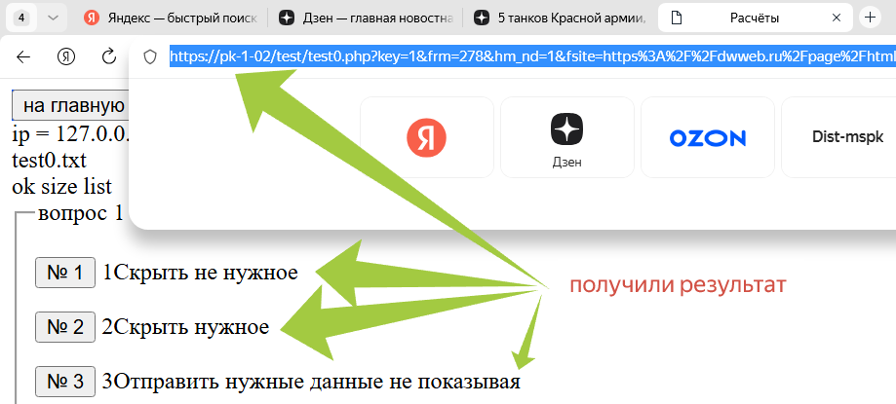
При нажатии кнопок в url идут ? номер вопроса & ответ & правильный ответ& сайт & позиция

